**Практична робота №1.16**

Тема: “ Налаштування DHCP в контейнері на Docker”

Виконав 0516

**АЛГОРИТМ**

**налаштування DHCP в контейнері на Docker**

**sudo apt update**

**sudo apt install docker.io && isc-dhcp-server -y**

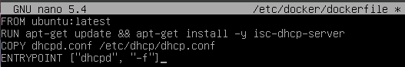

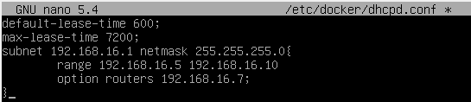

**docker build -t dhcp-container .**

**docker run -d --name dhcp-server dhcp-container**

**docker run –d –-name dhcp-server-ens33 dhcp-container**

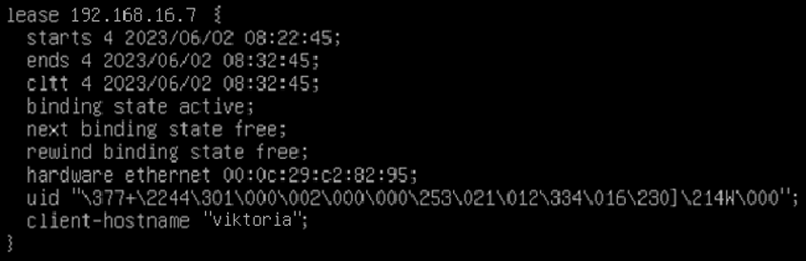

**ip add show ens33**

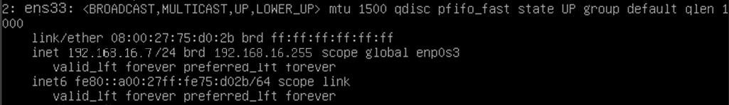

Перевіримо можливість взаємодії сервера з клієнтом:

**ping 192.168.16.1**

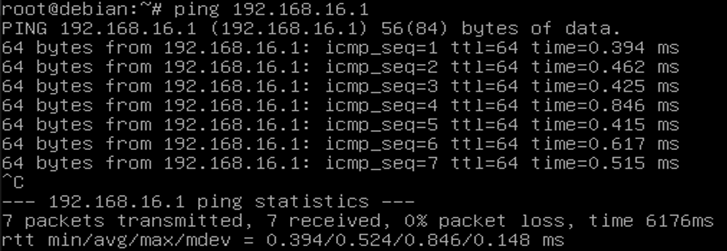

Висновок

Короткий опис кроків для налаштування DHCP в контейнері на Docker:

1Створіть Dockerfile з використанням базового образу, такого як Debian.

2Встановіть DHCP-сервер, наприклад, ISC DHCP, в контейнері.

3Налаштуйте конфігураційний файл DHCP-сервера для визначення параметрів мережі, таких як діапазон IP-адрес, маршрутизатор, DNS-сервер тощо.

4Відкрийте необхідні порти в контейнері, щоб забезпечити зв'язок з DHCP-клієнтами.

5Збережіть Dockerfile та збудуйте образ контейнера.

6Запустіть контейнер на основі створеного образу.

7Переконайтеся, що контейнер має доступ до необхідних мережевих ресурсів та портів.

8Перевірте, чи успішно працює DHCP-сервер у контейнері, запустивши DHCP-клієнта та перевіривши, чи отримує він правильну IP-адресу та інші налаштування мережі.